A Pécsi Tudományegyetem kollégiumi szállásajánlata 2011’

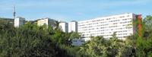
http://www.pecshostel.hu

Boszorkány Kollégium
Cím: 7624 Pécs, Boszorkány u. 2.
A nemrég felújított Boszorkány úti kollégium olcsó mégis színvonalas szálláshelyekkel várja a Pécsre látogatókat. A kollégium év közben csak a vendégszobáit adja ki, de júliusban és augusztusban teljes kapacitásával, 800 férőhellyel várja vendégeit.
A Mecsek oldalában található kollégium gyalog 10 percre van a városközponttól, de meg-közelíthető a 30-as, 32-es és 37-es buszokkal is, melyek a vasútállomásról indulnak.
Férőhelyár: 4200 Ft/fő/éj
1 fő/szoba/éj: 6000 Ft
2 fő/szoba/éj: 8000 Ft
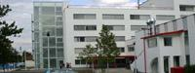

Szalay László Kollégium
Cím: 7622 Pécs, Universitas utca 2.

A kollégium a Pécsi Tudásközpont szomszédságában, a PTE Közgazdaságtudományi- és Jogi Karától pár száz méterre található.
Vendégeink a földszinti blokkokat vehetik ki, melyekben kettő háromágyas szoba, zuhanyzó, és ebédlőrésszel kibővített konyha van.
Férőhelyár: 3300 Ft/fő/éj
1 fő/szoba/éj: 6000 Ft
2 fő/szoba/éj: 8000 Ft
3 fő/szoba/éj: 9000 Ft
/Az árak nem tartalmazzák az IFA-t./
Foglalás: Tel.: 72/501-500/ 3645 mellék Kiss Gergely szállásszervező

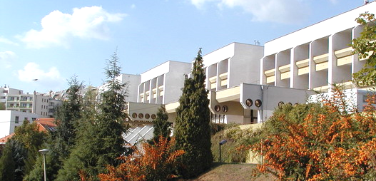
Hunyor Vendégház
és Diákszálló
Cím: 7624. Pécs, Jurisics M. u. 16.
http://hunyorhotel.pte.hu/

Földszint 1 ágyas szoba reggelivel: 6.700,-Ft + IFA/éjszaka
Földszint 2 ágyas szoba reggelivel: 8.900,-Ft + IFA/éjszaka
Földszint 3 ágyas szoba reggelivel: 14.100,-Ft + IFA/éjszaka

Emelet 1 ágyas szoba reggelivel: 8.000,- Ft + IFA/éjszaka
Emelet 2 ágyas szoba reggelivel: 10.000.-Ft + IFA/éjszaka
Apartman: 12.000,-Ft + IFA + reggeli/fő/éjszaka
Foglalás: interneten, e-mail-en, és Tel.: 72 512 640, Fax.: 72 512 643 hunyor@pte.hu

Információk a városról: http://varoslako.pecs.hu/

